Week-end lungo a NEW YORK
alla scoperta della Grande Mela

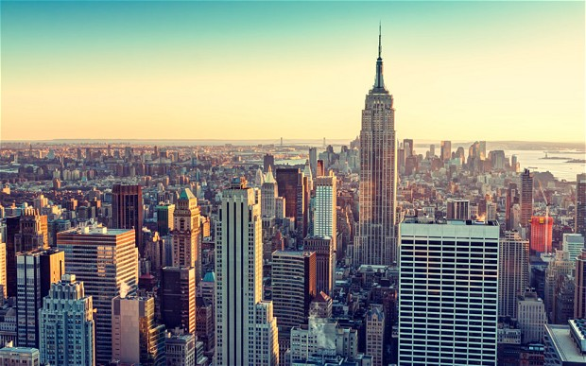

dal 30 Aprile al 4 Maggio 2023

Domenica 30 Aprile – MILANO/NEW YORK
Ritrovo dei Signori Partecipanti con l’accompagnatrice all’aeroporto di Milano Malpensa per la partenza con volo di linea EMIRATES diretto no-stop per New York. All’arrivo all’aeroporto Kennedy, trasferimento in pullman privato all’ Hotel (4****) a Manhattan ed assegnazione delle camere riservate. Cena libera e pernottamento in hotel.

Lunedì 1 Maggio – NEW YORK
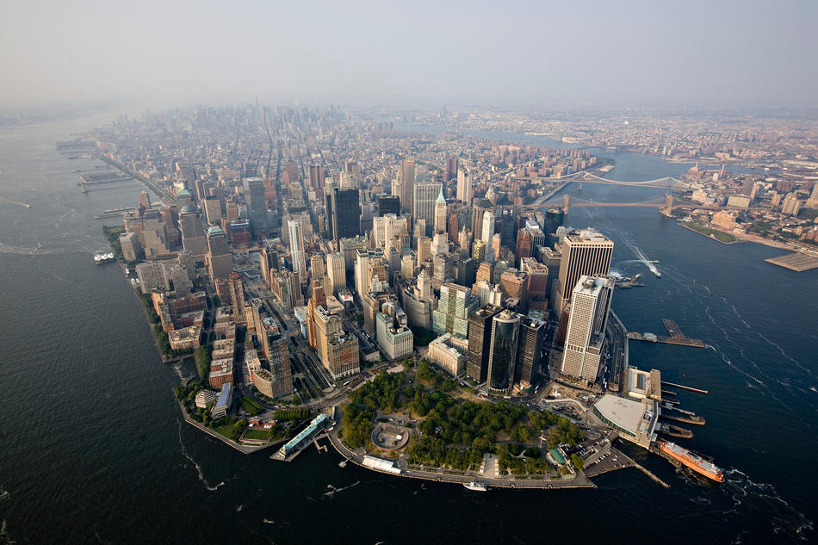
Prima colazione in Hotel. Mattinata dedicata al tour della città, con pullman e guida. Tra i punti di maggior interesse: Manhattan cuore della “grande mela”; il Rockfeller Centre simbolo della potenza e della ricchezza di New York; la Fifth Avenue paradiso dello shopping e della moda; Times Square e Brodway, crocevia internazionale dello spettacolo e del cinema; l’Empire State Building, lo storico grattacielo, all’angolo della Fifth Avenue. New York è considerata ancora oggi il simbolo dell’America vecchia e nuova: camminando per le numerose Avenue della città si ha la sensazione di essere nel posto più importante del mondo. Pranzo libero. Cena in ristorante e pernottamento in Hotel.

Martedì 2 Maggio - NEW YORK

Prima colazione in Hotel. Mattinata dedicata alla continuazione della visita di Manhattan a piedi, con guida. Tempo a disposizione per il pranzo libero. Nel pomeriggio, escursione (in metropolitana) con la vostra accompagnatrice ad Ellis Island con battello, per vedere da vicino la Statua della Libertà.
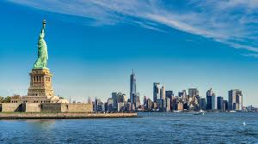
La Statua della Libertà, il cui nome completo è la Libertà che illumina il mondo, inaugurata nel 1886, è un simbolo di New York e degli interi Stati Uniti d'America, uno dei monumenti più importanti, visitati e conosciuti al mondo. E’ situata su un piedistallo alto 93 metri, ha in testa una corona a 7 punte che simboleggia la libertà che si irradia verso i 7 continenti, ed i piedi sono appoggiati su una catena spezzata, a simbolo della vittoria sulla tirannia; non lontano dalla statua si trova Ellis Island, chiamata anche “l’isola delle lacrime”, dove più della metà degli immigranti giunti negli Stati Uniti tra il 1892 e il 1924, dovevano sostare per il permesso di idoneità.

Cena libera. Pernottamento in Hotel.

Mercoledì 3 Maggio - NEW YORK
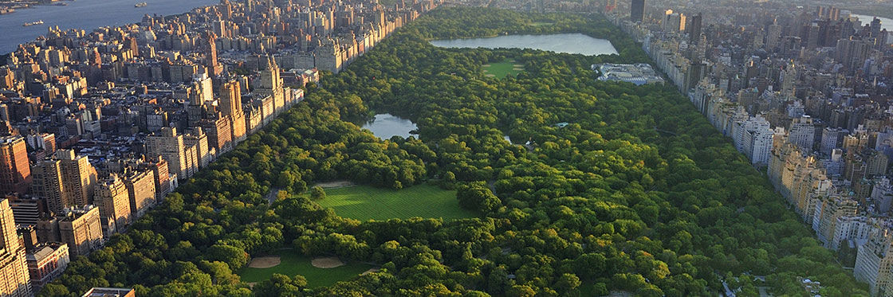
Prima colazione in Hotel. In mattinata partenza con la vostra guida per una passeggiata all’interno del mitico Central Park, l’enorme parco di New York, che forma un vasto polmone verde nella zona di Uptown Manhattan. Il parco costituisce un vero e proprio distretto a sé che quasi separa l'Upper East Side dall'Upper West Side, rimanendo a sud di Harlem. Ha un'area di circa 3.4 km², a forma di rettangolo con lati rispettivamente di 4 km e 800 m. Si trova al centro dell'isola di Manhattan e rappresenta una vera e propria oasi per i newyorchesi che vengono qui a rilassarsi per allontanarsi un po' dai grattacieli. Pranzo libero. Nel pomeriggio, visita facoltativa con la vostra accompagnatrice al Metropolitan Museum of Art, "The Met" uno dei più grandi ed importanti musei degli Stati Uniti, che si trova sul lato orientale del Central Park. La collezione permanente del Met contiene opere risalenti all'antichità classica e all'antico Egitto, dipinti e sculture di quasi tutti i più grandi maestri Europei, e una vasta collezione di arte statunitense e moderna. In serata, trasferimento privato in aeroporto in pullman privato per la partenza con volo di linea EMIRATES diretto per Milano. Pernottamento a bordo.
Giovedì 4 Maggio – MILANO
All’arrivo all’aeroporto di Milano Malpensa, previsto nella tarda mattinata, termine dei nostri servizi.

QUOTA INDIVIDUALE DI PARTECIPAZIONE (con sistemazione in camera doppia):

Base 25 partecipanti € 1.590,00.=
Supplemento camera doppia uso singola € 440,00.=
Assicurazione annullamento facoltativa NOBIS € 80,00/100,00.=

LA QUOTA COMPRENDE: Viaggio aereo con volo di linea diretto EMIRATES Malpensa/New York/Malpensa in classe economica - tasse aeroportuali (€ 230,00 alla data del Novembre 2022) - accompagnatore da Milano - trasferimento in pullman privato Hotel/aeroporto/Hotel a New York - 1 mezza giornata bus per visita città – battello per Ellis Island - Nr. 3 pernottamenti con colazione a New York presso l’Hotel prescelto - Tasse e percentuali di servizio (14%) in hotel a New York - 1 cena in ristorante - Visto elettronico ESTA per ingresso negli USA - assicurazione R.C. obbligatoria - assicurazione infortuni/malattia/bagaglio (massimale spese mediche € 100.000,00)

LA QUOTA NON COMPRENDE: altre visite ed escursioni facoltative - ingressi - bevande e pasti non indicati - Mance - Assicurazione annullamento facoltativa da stipulare all’iscrizione - Tutto quanto non indicato in programma e ne la “quota comprende”.

DATA TERMINE ISCRIZIONI:
entro il 1 Febbraio 2023 e comunque fino ad esaurimento dei posti disponibili; acconto all'atto dell'iscrizione di euro 500,00 per persona. Saldo 20 giorni prima della partenza.

PENALITA’ IN CASO DI RINUNCIA VIAGGIO:
20% della quota di partecipazione sino a 46 giorni prima della partenza; 30% della quota di partecipazione da 45 a 31 giorni prima della partenza; 50% della quota di partecipazione da 30 a 15 giorni prima della partenza; 75% della quota di partecipazione da 14 a 7 giorni prima della partenza; 100% della quota dopo tale termine. Nessun rimborso sarà accordato a chi non si presenterà alla partenza o rinuncerà durante lo svolgimento del viaggio stesso. Il rinunciatario potrà farsi sostituire da un’altra persona, previo accordo con l’Agenzia.

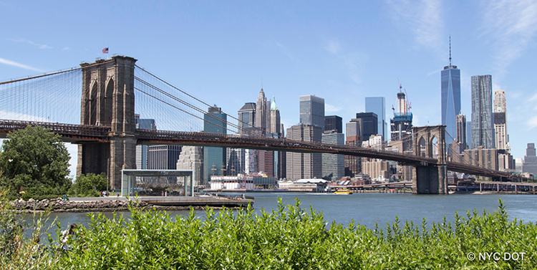

ORGANIZZAZIONE TECNICA: LE 7 MERAVIGLIE Via Caccialepori 4- 20148 MILANO LIC. 057141/9.5.95
Tel. 02 48700422 Fax. 0240073176 mail: info@settemeraviglie.it

